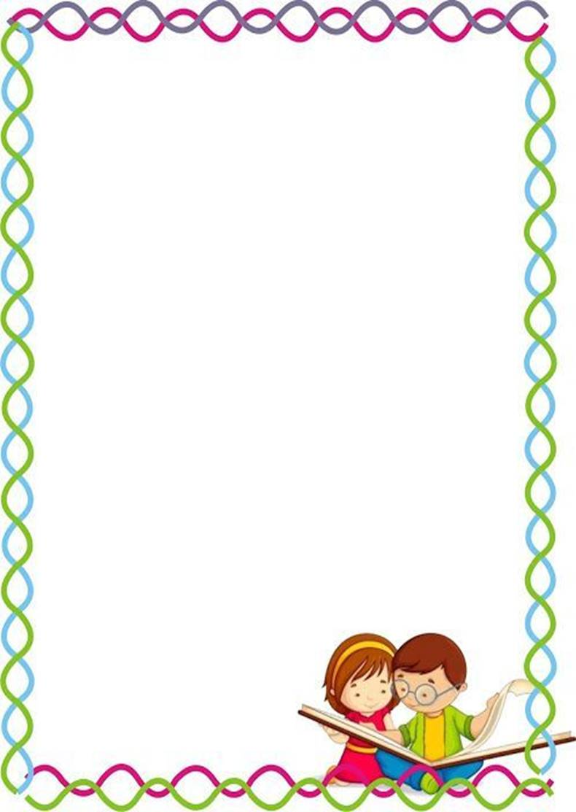
Муниципальное бюджетное дошкольное образовательное
учреждение - детский сад комбинированного вида № 3
Барабинского района Новосибирской области

Мастер-класс
«Дидактические игры как средство
эколого-валеологического воспитания
детей дошкольного возраста»

Подготовила:
Воспитатель ВКК
Чечулина И.В.

Добрый день, уважаемые коллеги! Я очень рада встрече с вами. Сегодня мы поговорим с вами об экологии, валеологии и дидактических играх.
Релаксационная минутка.
Поднимите правую руку те, у кого сегодня хорошее настроение, а теперь поднимите левую руку те, у кого сегодня плохое настроение. Сейчас я хотела бы что бы те, у кого хорошее настроение дотронулись ладонью к ладони тех, у кого плохое настроение и сказали: "Я дарю тебе свое хорошее настроение"
Я мастер-класс сегодня покажу
И про свою работу расскажу.
Я предлагаю несколько игр, которые использую в своей работе. В эти игры дети могут играть как с педагогом, так и самостоятельно.
Жизненный путь человека с самого первого шага немыслим вне мира живого.
Экология - это наука о взаимосвязях живых систем различных уровней с окружающей средой, о взаимодействиях человека и природы.
Осваивая экологические знания, у детей совершенствуются познавательные умения, наблюдательность, способность понимать последствия поступков и осознавать важность соблюдения правил и норм поведения в природе. Все это позволяет им творчески применять полученные знания и умения в повседневном общении с природой.
Ребенок должен не только любить, охранять природу, но и заботиться о своем здоровье. И в этом ему помогает валеология - наука о здоровье.
Современное состояние общества, высокие темпы его развития предъявляют все новые, более высокие требования к человеку и его здоровью. Здоровье является основным фактором в системе важнейших человеческих ценностей.
Под эколого-валеологическим образованием детей дошкольного возраста понимают природосообразный процесс обучения, воспитания и развития, ориентированный на формирование гармоничных отношений ребенка с окружающей средой, который проявляется через познавательные, нравственные, эстетические и практические составляющие и активное отношение к своему здоровью.
Эколого-валеологическую культуру нельзя навязать ребёнку. Детство - это период бурного развития ребёнка, интенсивного накопления знаний об окружающем мире, формирования многогранных отношений к природе. Особая чувствительность и эмоциональность дошкольников создают особые предпосылки для появления интереса к самому себе, к людям, к своему здоровью, к состоянию природной и социальной среды.
Среди многообразия игр для дошкольников особое место принадлежит дидактическим играм. Дидактические игры - это разновидность игр с правилами, специально создаваемые педагогикой в целях воспитания и обучения детей. Эти игры направлены на решение конкретных задач обучения, но, в то же время, в них проявляется воспитательное и развивающее влияние игровой деятельности. Они обучают тем или иным навыкам, необходимым человеку в процессе его повседневной жизнедеятельности.
Дидактическая игра имеет определенную структуру, характеризующую игру как форму обучения и игровую деятельность одновременно.
Учитывая возрастные особенности дошкольников, всю работу по эколого-валеологическому воспитанию детей я построила на игровой основе, с большим включением разных видов игр:
1. Игры-упражнения. Они совершенствуют познавательные способности детей, способствуют закреплению изученного материала, развивают умение применять его в новых условиях. Примеры игр-упражнений: кроссворды, ребусы, викторины.
2. Игры-путешествия. Эти игры способствуют осмыслению и закреплению пройденного материала. Примерами таких игр могут быть: «Путешествия в зимний лес»; «Путешествия в страну цветов»; «Прогулка с мойдодыром» и так далее. Фантазии здесь безграничны. Активность детей в этих играх может быть выражена в виде рассказов, дискуссий, творческих заданий, высказывания гипотез.
3. Игры-предположения «Что было бы.? » или «Что бы я сделал. ». Дидактическое содержание этих игр заключается в том, что перед детьми ставится задача и создается ситуация, требующая осмысления последующего действия.
4. Игры-загадки. Загадки рассматриваются как вид обучающей игры.
Содержанием загадок является окружающая действительность: социальные и природные явления, предметы труда и быта, растительный и животный мир.
5. Игры-беседы. В основе игры-беседы лежит общение воспитателя с детьми, детей с воспитателем и детей друг с другом. Это общение имеет особый характер игрового обучения и игровой деятельности детей.
Подбор и введение в педагогический процесс дидактических игр производится таким образом, чтобы, опираясь на имеющийся у детей опыт, постепенно и последовательно расширять представления детей о строении человека, о живой природе, учить их использовать имеющиеся знания для расширения игровых задач, развивать и совершенствовать такие мыслительные операции, как анализ, синтез, сравнение, обобщение, классификация.
Игры для обогащения эколого-валеологических представлений целесообразно проводить с небольшой подгруппой детей, использовать их вариантно, в зависимости от уровня сформированности эколого-валеологических представлений дошкольников.
Чтобы помочь детям научиться любить, охранять природу, заботиться о своем здоровье, эколого-валеологические дидактические игры и упражнения я классифицировала по дидактическим задачам и группам:
- «Человек и здоровье» – игры, направленные на закрепление представлений о себе, о своем теле («Что у нас внутри? », «Органы чувств», «Части тела», «Осанка - стройная спина», «Наше тело», «Какие мы? » и другие).

Дидактическая игра «Познакомимся с собой»
Цель: Сформировать представления детей об основных частях тела человека.

Ход игры:
Воспитатель: Ребята, сегодня я хочу вам предложить познакомиться со строением тела человека. Конечно, каждый из вас знает, как в целом устроено туловище человека, но для того, чтобы закрепить эти знания, я предлагаю разучить стих с движениями «Познакомимся с собой»:
Быть у каждого должна очень «умной» голова (необходимо поднести руки к голове, покачать ею)
Я верчу ей как умею,
Голова сидит на шее (погладить шею сверху вниз три раза)
Животик, спинка грудь – (поочередно указывать на каждую часть тела руками)
Их вместе «туловище» зовут (обхватить себя руками)
Съел еду я всю, и вот Мой наполнился живот. (погладить себя по животу)
На прогулке не забудь Закрывать от ветра грудь! (обвести руками расположение грудной клетки)
Руки – чтоб ласкать, трудиться,
Воды из кружечки напиться (раскрыть и выставить вперед)
На руке сидят мальчики –
Очень дружные веселые пальчики. (пошевелить пальцами)
Бегут по дорожке Резвые ножки (потопать ногами, имитируя бег)
Споткнулся через Генку И ушиб коленку (погладить себя по коленям).

Малоподвижная игра «Игра в слова».
Цель: закреплять знания о строении человека, частях тела , развивать словарный запас детей, развивать быстроту мышления.
Дети хлопают в ладоши, услышав слово, подходящее к слову «Человек. Моё тело».
Январь, нос, шея, воробей, коленка, понедельник, сова, волосы, веки, гуси, утро, глаза, локоть, водитель, синица, голос, уши, май, лето, ворона, живот, снегирь, ногти, язык, солнце, курица, нос, вторник, пятка, пальчик, август, дрозд, сердце, берёза, октябрь, слюна, жаворонок, лебедь, ноябрь, рука, нос, голубь, перепёлка, ресницы, декабрь, ноги.
«Органы чувств.»
Назначение: дидактическая игра, сделанная своими руками. Простая и доступная игра, которая поможет закрепить, систематизировать представление и знание детей об окружающем мире, здоровье человека. Подобранный материал способствует расширению знаний и представлений у детей об органах, и в игровой форме помогает развить монологическую речь, фантазию, мышление, систематизирует знания детей о возможностях укрепления здоровья. Дидактическая игра позволит научить детей грамотно следить за своим здоровьем.
Игра предназначена для детей старшего дошкольного возраста.
Задачи игры:
· закрепить знания об основных органах чувств;
· расширить словарный запас;
· развивать связную речь;
· развивать внимание.
Игра состоит из пяти больших карточек, соответствующих пяти органам чувств:
«Глаз» - зрение
«Рот» - вкусовые ощущения
«Нос» - обоняние
«Ухо» - способность слышать
«Руки» - тактильные ощущения
Нужно подобрать каждому органу чувств шесть маленьких карточек и объяснить, почему та или иная карточка подходит к данному органу.
Шпаргалка:
чувствует | Подходящие карточки
Глаз | «Телевизор», «Радуга», «Очки», «Книга», «Плачущий глаз», «Лупа»
Ухо | «Телефон», «Колокольчик», «Магнитофон», «Бубен», «Будильник», «Наушники».
Рот | «Лимон», «Конфета», «Соленые огурцы», «Репчатый лук», «Кружка с горячи чаем», «Тарелка супа»
Нос | «Апельсин», «Чеснок», «Еловая ветка», «Духи», «Цветок», «Блюдо с едой»
Руки | «Лопата», «Указательный жест», «Ложка», «Пишущая рука», «Рукопожатие», «Девочка гладит кошку»

- «Природа и мы»– игры, направленные на расширение и уточнение представлений о природе («Найди по описанию», «Где, чей домик», «Что дает нам лес? », «Кому нужны деревья в лесу», «Как вести себя в лесу», «Как зовут тебя, деревце? », «Кто испортил поляну? », «В гостях у лешего», «Кто, где живет», «Времена года», «Там, где всегда мороз», «Зоологическое лото», «Узнай животный мир» и другие).
«Птицы, рыбы, звери»
Воспитатель бросает мяч ребёнку и произносит слово «птица». Ребёнок, поймавший мяч, должен подобрать видовое понятие, например «воробей», и бросить мяч обратно. Следующий ребёнок должен назвать птицу, но не повториться.
Аналогично проводится игра со словами «звери» и «рыбы».
«Одуванчики на лугу»
Продолжить знакомить детей с растительным миром родного края;
Познакомить детей с понятием «лекарственное растение»; расширять знания детей об одуванчиках; учить подбирать образные слова;
«Экологическая цепочка»
Цель: Закрепление и укрепление знаний детей о цепях питания в различных природных зонах.
3. «Основы здорового образа жизни» – игры, направленные на развитие представлений о составляющих здорового образа жизни и факторах, разрушающих здоровье («10 шагов к здоровью», «Полезно-вредно», «Правила гигиены», «Если хочешь быть здоров! », «Закаляйся» и другие).

«Чудесный мешочек».
Цель: закреплять знания о предметах личной гигиены и их предназначении. Развивать тактильные ощущения, словесно - логическое мышление, память, грамматически правильную речь.
Материал: мешок, расчёска, зубная щётка, паста, мыло, мочалка, носовой платок, полотенце.
Описание: дети на ощупь угадывают предметы личной гигиены и рассказывают, для чего они предназначены, и как ими пользоваться.
«Корзинка — Витаминка».
Цель: Закрепить представление у детей о пользе витаминов
и их влиянии на организм человека.
Учить детей классифицировать продукты питания по наличию в них наибольшего количества определённых витаминов.
Ход игры.
В игре могут участвовать от 4 до 12 человек. Одной группе детей даётся корзина, на которой условно обозначена группа витаминов А, другой В, третьей С. На тарелке располагаются картинки с продуктами, в которых содержатся витамины А, В, С, D. Ребёнку или группе детей предлагается отобрать картинки с продуктами, в которых содержится соответствующий витамин и рассказать, какие витамины важны для работы сердца, укрепляют наши кости, помогают быстрее справиться с простудой, улучшают зрение. Выигрывает тот ребёнок или команда, которая быстрее и
правильнее справиться с заданием. Дети проверяют правильность выполнения задания, сравнивая
с образцом.
«Чистим зубы»
Игра «Чистим зубы» предназначена для формирования у дошкольников навыка правильного ухода за ротовой полостью.
Сначала преподаватель показывает на своем примере, как и в каком количестве выдавливать пасту, как держать щетку в руке, какие движения правильные. Детсадовцы должны усвоить, что для лучшего очищения и здоровья эмали движения щеткой должны быть разносторонними по всей длине зубного ряда: «вверх-вниз, влево-право». Дальше воспитанники должны повторить действия.
В результате проведенной работы дети овладели эколого-валеологическими знаниями, средствами физической культуры, психогигиены и природной среды, которые необходимы для сохранения, укрепления, коррекции своего здоровья, становления эколого-валеологических умений, способствующих ведению здорового образа жизни.

